**Последовательность построения натюрморта**

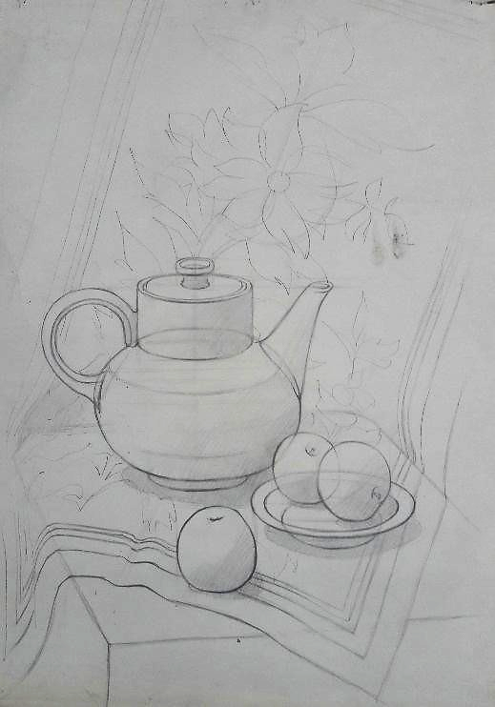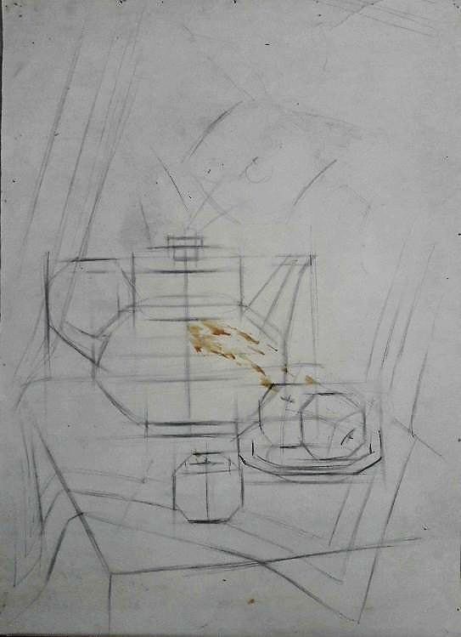

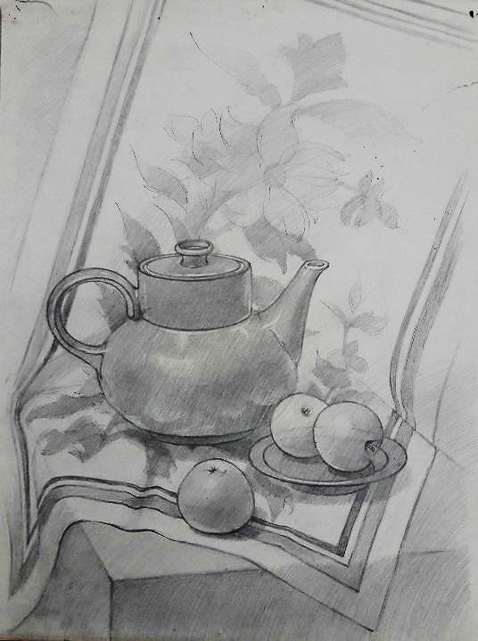 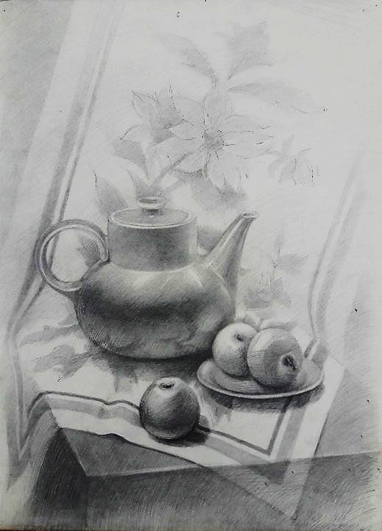

**Основные принципы академического нанесения штриха:**

1. Штрихи наносить раздельно, но очень близко друг к другу
2. Отрывать какрандаш от бумаги после каждого штриха
3. Штрихи должны быть острыми, без запятой на конце
4. Штрихи не перпендикулярны друг другу, т. е. штрихи последующих слоев поэтапно прокладываются под небольшим углом относительно предыдущего слоя
5. После набора тона базовым штрихом, начинать штриховать по форме предмета, подчеркивая его структуру, аккуратно укладывая штрихи друг к другу
6. Академический штрих, или как его еще называют «Звонкий штрих», наносится быстро, четко, остро заточенный карандаш должен издавать звук при правильном нанесении штриха.

В последующих классах технические навыки штрихования совершенствуюются обучающимися и они уже стараются выполнять более сложные поставленные задачи, передавать материальность стекла, гипса, металла и т. д.